Зачем ребенку учиться играть в шахматы?
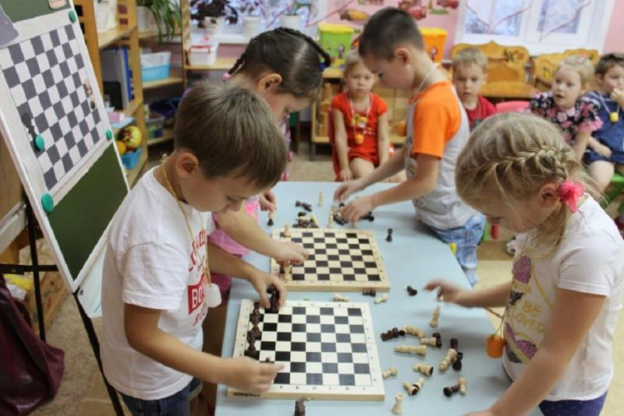
Многие родители, узнав о существовании в детском дошкольном учреждении кружка, где детей обучают азам шахматной игры, зададутся вопросом, а нужно ли это их ребенку? Не слишком ли рано начинать знакомить детей с такой сложной игрой? Справится ли детский разум с непосильной, казалось бы, задачей?
Конечно, так подумают те родители, кто сам имеет довольно смутное представление о шахматах. Те же, кто любят эту игру с удовольствием воспользуются возможностью познакомить с ней своего малыша. В этой статье я постараюсь убедить сомневающихся.
Всем известно, что шахматы- это уникальный инструмент развития творческого мышления, мощное средство для гармоничного развития интеллекта ребенка.
Шахматы не просто развлечение, не только увлекательная игра, это смешение в равных долях элементов искусства, науки, спорта. Эта игра развивает и дисциплинирует разум. Шахматы одна из самых справедливых игр, так как результат зависит только от самого игрока.
Издавна существует спор, что же такое шахматы – спорт или искусство? Одни считают, что спорт, так как в ходе игры идет соревнование на результат. Другие уверены, что само умение хорошо играть – это искусство. На самом деле шахматы- это творчество, сочетающееся со строгими правилами и широким простором для самостоятельности и выдумки.
Не смотря на кажущуюся сложность шахматные правила достаточно просты и доступны и не существует возрастных ограничений для начала обучения игре и завершения спортивной карьеры в ней, как это бывает во многих других видах спорта, поэтому играть в них может кто угодно и когда угодно.
В дошкольном возрасте игра является неотъемлемой формой деятельности ребенка, как средство самовыражения и моделирования социальных отношений, поэтому необходимо прибегать к ней, повышая уровень знаний и умственного развития ребенка. Но ведь уровень умственного развития определяется не только объемом усвоенных знаний, но и умением владеть определенными умственными операциями, логическими приемами мышления. В связи с этим на первый план в работе воспитателя выходит необходимость сделать образовательный процесс радостным, чтобы поддержать интерес к приобретению и закреплению новых знаний. И именно шахматы могут оказать большую помощь в нашей работе, активизируя мыслительную деятельность, тренируя психические процессы, воспитывая морально-волевые качества и эстетическое чувство у детей. Игра дает ребенку возможность реализовать врожденную потребность в соревновании, а удовлетворение этой потребности способствует гармоничному развитию личности. Сейчас, когда для достижения успеха требуется максимальное использование всего потенциала человека, это особенно актуально.
Немного из истории шахмат. Эта игра возникла около 2000 лет назад в Индии. Название ее происходит от персидского словосочетания «шах мат», что означает «король умер». В игре на шахматной доске принимают участие два войска – белое и черное. Главный в каждом войске – король, у каждого короля есть помощник – ферзь, в каждом войске есть по две охранные башни, по два коня, два слона и по восемь воинов – пешек. Пешки в награду за храбрую терпеливую и верную службу могут превращаться в другие фигуры по желанию игрока. Целью игры является захват в плен неприятельского короля (мат).
Во время этой увлекательнейшей игры дети погружаются в мир, где они сами командуют своим шахматным войском, ведут бой по правилам шахматной стратегии. Ребенок понимает, что от его умения зависит результат партии, что делает его более ответственным в своих действиях. Постепенно втягиваясь в тонкости игры, дети сами начинают тянуться к получению новых знаний, изучать правила игры, составлять планы, решать шахматные задачи. Совершенствованию в шахматной игре нет предела, всегда есть чему учиться и удивляться. Неисчерпаема глубина и красота шахматной игры, поэтому это увлечение ей, начавшись в шахматном кружке в детском саду, может продлиться всю жизнь.
Список использованной литературы.
- Агафонов А. В. Шах и мат. Задачи для начинающих.- Казань, Учебное издание, 1994.
- Бретт Н. Как играть в шахматы. – М.: Слово, 1999.
- Гил. В. Я. Необычные шахматы.- М.: Астрель, 2002.
- Давыдюк С. И. Начинающим шахматистам.- Минск: Полымя, 1994.
- Журавлев Н. И. Шаг за шагом. ФиС, 1986.
- Карахал Ю. И. Шахматы – увлекательная игра. – М.: Знание, 1982.
- Мацукевич А. А. Шахматные правила.- М.: Астрель, 2007.

